Visio 2003 图形剪切合并 高级技巧

创建复杂形状的最便捷方法是先绘制其简单部分，再将各个部分合并为一个复杂的整体。要合并形状，请选择要合并的形状，单击“形状” 菜单，指向“操作” ，然后单击某个命令。
操作命令
“联合”命令
使用“联合” 命令可根据两个或更多重叠形状的周界创建新的形状。新形状是原始形状或其他形状上所有点的集合。
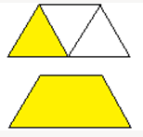
“合并”命令
使用“合并” 命令可根据所选的形状创建新形状。如果所选的形状相互重叠，重叠的区域将被剪去或放弃。这样会在新形状中创建空洞区域，透过形状能看见绘图页网格。
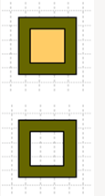
例如，通过以下方法，您可以使用“合并” 来创建像框形状（中间具有孔洞的矩形，您可以通过孔洞看到后面的内容）。将小矩形放在较大矩形的中间。先选择较大的矩形，再选择较小的矩形，然后在“形状” 菜单上指向“操作” ，并单击“合并” 。
“拆分”命令
使用“拆分” 命令可将形状拆分为较小的部分，或通过相交线或重叠的形状创建新形状。“拆分” 命令十分适合于创建维恩图（使用重叠的圆来表示信息的包含、排除和相交关系的图）和营销塔形图。您可以使用“拆分” 命令进行以下操作：
将所选的形状划分为较小的形状。
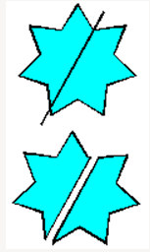
创建新的封闭形状，它由两个或更多封闭形状重叠而成。
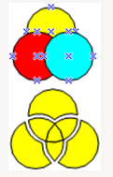
从三条或更多相交线所构成的封闭空间创建新形状。
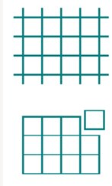
“相交”命令
使用“相交”命令可通过所选形状的重叠区域构成新的封闭形状，并且去除不重叠的区域。
因为 Visio 没有定义直线上的特定点，所以两条重叠线相交后不会留下任何形状。
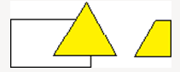
“剪除”命令
使用“剪除” 命令可通过从主要选定内容中剪除后面选定内容的重叠区域，来创建新形状。例如，如果您将多边形和三角形重叠，并且先选择多边形后选择三角形，则使用“剪除” 将从多边形中去除重叠的三角形部分，从而生成独特的形状。
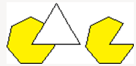
“连接”命令
使用“连接” 命令可将单独的线段组合成一个或多个连续的路径 （路径：形状中的一系列相邻的线段或弧线段。一个形状可以具有多个路径。） 。路径的数量取决于所选形状的配置。例如，如果这些线段沿直线放置，新形状将具有一条路径。如果这些线段采用二维形状 （二维形状：一种有四个选择手柄的形状，这些选择手柄可用于按比例调整该形状的大小。） （如矩形）的形式，则新形状将变成可填充的封闭二维形状。
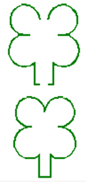
“修剪”命令
使用“修剪” 命令可在所选形状的相交处拆分它们。当形状自身相交时，使用“修剪” 可以为各个部分创建新的形状，并保留样式。如果封闭的形状被拆开，将失去其填充内容。
“修剪” 命令类似于 Autodesk AutoCAD 中的修剪操作，不过您可以修剪两个以上的形状。
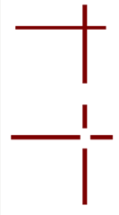
“偏移”命令
使用“偏移” 命令可在原始形状的左右创建一组平行的直线和曲线。例如，通过使直线偏移，您可以表示双行道公路。您可以根据需要删除任何直线或曲线，甚至删除原始形状（它总是位于偏移的直线或曲线之间）。
偏移形状继承原始形状的线条样式，但它们不继承原始形状的任何填充图案或文本。
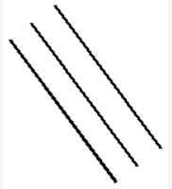
偏移形状按照您指定的距离，位于原始形状的任意一侧。
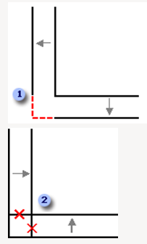

创建偏移形状（例如原始角度左侧的形状 ）时，将延长复制的线条以使其相交。
创建偏移形状（例如原始角度右侧的形状 ）时，将删除复制的部分线条以防止其交叉。
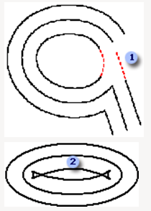

在该示例中，延长弧线和直线并不造成相交，因此 Visio 创建每个形状的偏移副本，并保持它们互不连接。
如果偏移量较大，特别是在曲线之内，偏移后的外观可能与原始形状差别较大。
“ 曲线拟合 ”命令
使用“曲线拟合 ” 命令可以通过折线 （折线：当您一笔（即不提笔）绘制一组线段时所创建的线条类型。闭合的折线就是多边形。） 创建自由绘制曲线 （自由绘制曲线：带有曲线段的形状。也称为样条。） （样条）。该自由绘制曲线恰好通过折线的顶点 （顶点：一种菱形手柄，出现在多段形状上的两个段之间，或出现在某一段的末端。拖动形状或连接线的顶点可以调整其外形。） 。如果折线是封闭的，则结果为周期性（无缝）样条 （样条：一种基于多项式方程的自由绘制曲线。） 。
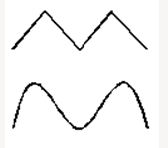
合并和组合形状
联合、组合与合并的不同之处
“联合” 、“组合” 及“合并” 会产生不同的结果。
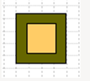
原始形状：位于另一个正方形内部的正方形。
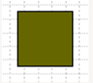
“联合” 将合并这两个形状的周界。
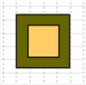
“组合” 会将两个形状作为一个形状处理，但您仍可操纵组合中的单个形状。
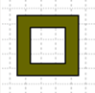
“合并” 将删除形状的重叠区域。
选择顺序
合并操作的结果部分取决于您首先选择的形状（主 （主选定内容：多个选定内容中第一个选择的形状，它在绘图页上用深洋红色轮廓指示。当多个选定内容组合在一起时，主选定内容的格式设置将应用于新的形状。） 形状）。主形状的格式设置将用于最终生成的形状；在某些情况下，它甚至决定新形状的外形（例如，当您使用“剪除” 命令时）。

